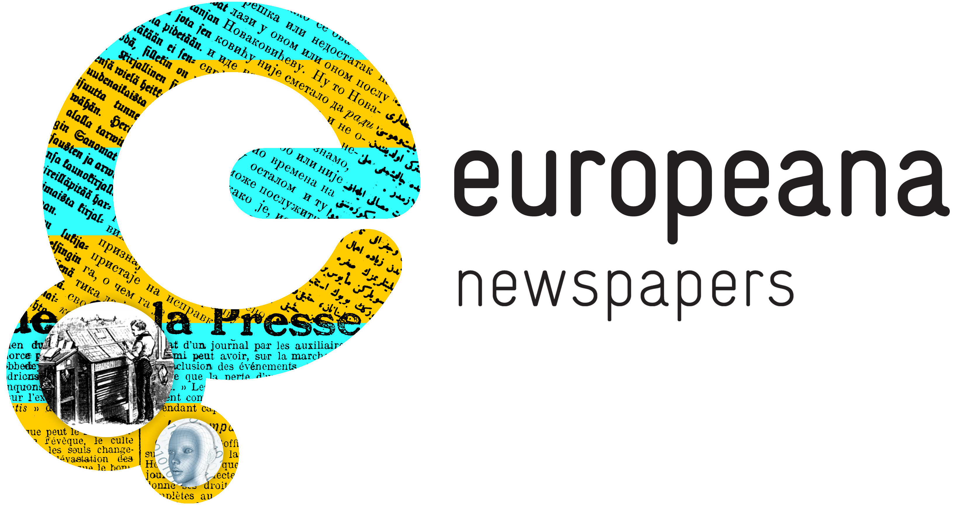

DIGITALIZACJA CZASOPISM W
BIBLIOTEKACH EUROPEJSKICH
Haga, 15 marca 2013

W ramach projektu Europeana Newspapers (www.europeana-newspapers.eu), którego celem jest poprawa dostępności treści zdigitalizowanych gazet i czasopism oraz ich udostępnienie w portalu Europeana (www.europeana.eu) i Bibliotece Europejskiej (The European Library), przeprowadzono w 2012 r. sondaż pozwalający na identyfikację i analizę cyfrowych kolekcji prasy w europejskich bibliotekach narodowych, publicznych i naukowych. Do bibliotek rozesłano ankietę składającą się z dwunastu pytań, dotyczących tytułów digitalizowanych gazet, dat publikacji, schematów metadanych używanych do opisów oraz jakości kopii cyfrowych z uwzględnieniem technologii korekty wersji pełnotekstowych. Sondaż pozwolił też na wytypowanie potencjalnych partnerów Projektu. Poniżej przedstawiamy najważniejsze ustalenia sondażu.
Dostęp do zdigitalizowanych czasopism wolny od opłat
Spośród 47 uczestników sondażu przynajmniej 40 (85%) oferowało wolny dostęp do swoich cyfrowych kolekcji prasy. Tylko jedna z bibliotek pobierała opłaty za możliwość oglądania poszczególnych obiektów, podczas gdy trzy kolejne oferowały różne rodzaje usług abonamentowych (np. abonament dzienny lub miesięczny). Tylko cztery z ankietowanych bibliotek udostępniały swoje kolekcje innym grupom użytkowników (np. szkołom, uniwersytetom) na podstawie licencji.

Udostępnianie prasy XX-wiecznej pozostaje kwestią problematyczną
Ponad połowa bibliotek biorących udział w sondażu (27 z 47, czyli 57%) stosuje cezurę czasową przy publikacji zdigitalizowanych czasopism w sieci. W większości wypadków jest to ruchoma granica 70 lat od publikacji, co oznacza, że czasopisma wydane po 1942 są niedostępne w wersji cyfrowej. 23% (11 z 47) ankietowanych bibliotek ma podpisane umowy z organizacjami zarządzającymi prawami, dzięki czemu mogą publikować cyfrowe kopie gazet i czasopism objętych prawami autorskimi. Możliwości te jednak zazwyczaj ograniczają się do pojedynczych tytułów i nie oznaczają zbiorowych umów pozwalających na publikację pełnych kolekcji.

Pełne wykorzystanie zasobów zdigitalizowanej prasy wymaga jeszcze wiele pracy
36% (17 z 47) ankietowanych bibliotek przy digitalizacji gazet nie korzystało z żadnej formy Optycznego Rozpoznawania Pisma (OCR), co oznacza, że niemożliwe jest pełnotekstowe przeszukiwanie tekstów zeskanowanych tytułów. Z kolei z 64% bibliotek stosujących OCR jedynie 17 (36%) udostępniało użytkownikom wersje pełnotekstowe, wskazując na zastrzeżenia co do jakości OCR-owanych tekstów. Tylko nieliczne biblioteki (36%) stosowały segmentację tekstu, a jedynie 6 (13%) korzystało z narzędzi umożliwiających przeglądanie fasetowe lub wyszukiwanie po słowach kluczowych takich jak nazwiska lub nazwy geograficzne.

Partnerzy stowarzyszeni
Projekt Europeana Newspapers dąży do rozbudowania sieci instytucji współpracujących. Partnerzy stowarzyszeni i partnerzy współpracujący w ramach sieci dostarczają obiekty do Europeany i mają możliwość uczestniczenia w warsztatach w ramach projektu oraz w dniach informacyjnych i spotkaniach tematycznych organizowanych przez poszczególnych partnerów projektu. 35 bibliotek uczestniczących w ankiecie zadeklarowało zainteresowanie przystąpieniem do projektu w charakterze partnerów stowarzyszonych. Walne zgromadzenie, kierując się ustaleniami wynikającymi z ankiety, zaakceptowało 11 instytucji:
- Biblioteka Narodowa Republiki Czeskiej
- Biblioteka Narodowa i Uniwersytecka w Ljubljanie, Słowenia
- Narodowa i Uniwersytecka Biblioteka Islandii
- Narodowa i Uniwersytecka Biblioteka w Zagrzebiu, Chorwacja
- Biblioteka Narodowa im. Cyryla i Metodego, Bułgaria
- Centralna Biblioteka Uniwersytecka im. Luciana Blagi w Cluj-Napoca, Rumunia
- Biblioteka Narodowa Walii
- Biblioteka Narodowa Portugalii
- Biblioteka Narodowa Hiszpanii
10. Biblioteka Narodowa Belgii
11. Biblioteka Narodowa Luksemburga

Podsumowanie sondażu przeprowadzonego w ramach projektu Europeana Newspapers znajduje się na stronie www.europeana-newspapers.eu
Informacji udziela również Ulrike Kölsch z Biblioteki Państwowej w Berlinie: ulrike.koelsch@europeana-newspapers.eu

Partnerzy projektu:
1. Biblioteka Państwowa w Berlinie (koordynator projektu)
2. Biblioteka Narodowa Holandii
3. Biblioteka Narodowa Estonii
4. Biblioteka Narodowa Austrii
5. Biblioteka Narodowa Finlandii
6. Biblioteka Państwowa i Uniwersytecka w Hamburgu
7. Biblioteka Narodowa Francji
8. Biblioteka Narodowa Polski
9. Uniwersytet w Salford
10. CCS Content Conversion Specialists GmbH
11. LIBER
12. Biblioteka Narodowa Łotwy
13. Biblioteka Narodowa Turcji
14. Biblioteka Uniwersytecka w Belgradzie
15. Uniwersytet w Innsbrucku
16. Dr. Friedrich Tessmann Library
17. The British Library
18. The European Library

